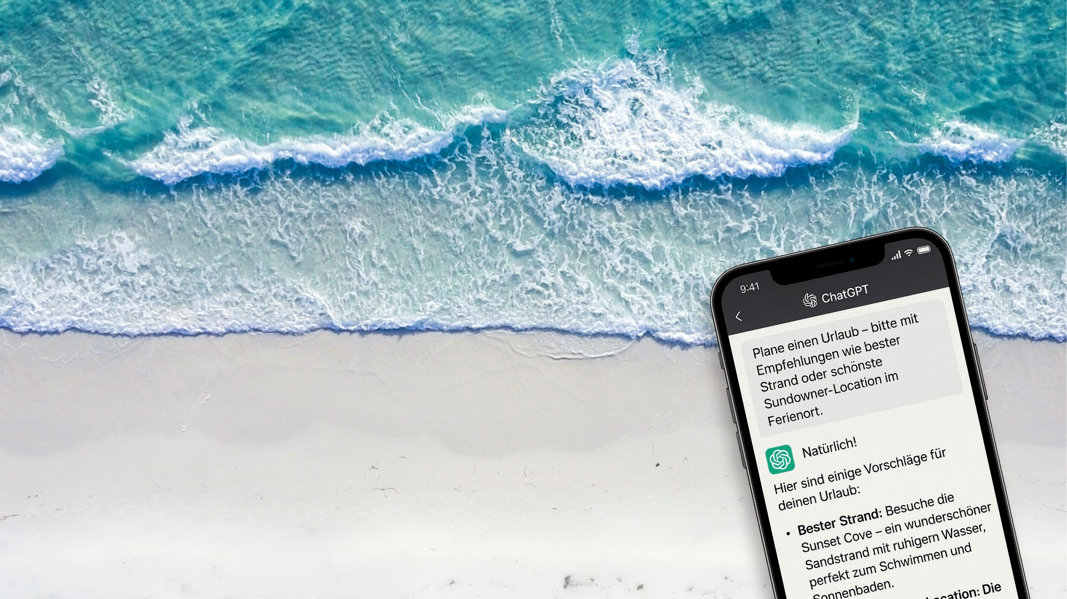



30. Juli 2025

**MHP Studie mit über 3.000 Befragten zu Künstlicher Intelligenz bei der Reiseplanung**

**Urlaubsplanung 2025: Nur 15 Prozent der Deutschen nutzen KI**

**Presse-Kontakt**

MHP Management- und IT-Beratung GmbH

**Benjamin Brodbeck**

Leitung Presse- und   
Öffentlichkeitsarbeit

+49 (0) 152 33 14 58 09

[Benjamin.Brodbeck@mhp.com](mailto:Benjamin.Brodbeck@mhp.com)

[](https://www.linkedin.com/in/benjaminbrodbeck/)

**Mirko Geyer**

Referent Data & AI,   
Cyber Security

+49 (0) 152 55 80 79 14

[Mirko.Geyer@mhp.com](mailto:Mirko.Geyer@mhp.com)

[](https://www.linkedin.com/in/mirko-geyer-698b3518b/)

MHP Media / Newsroom

[www.mhp.com/newsroom](https://www.mhp.com/de/insights/newsroom)

* Neue Studie der Management- und IT-Beratung MHP zeigt, ob und wie die Deutschen mit KI-Tools nach ihrem Urlaub suchen
* 39 Prozent wissen überhaupt nicht, dass KI bei der Urlaubsplanung unterstützen kann
* Nur 15 Prozent der Deutschen nutzen aktiv KI für ihre Urlaubsplanung – obwohl das Wissen über die Technologie weit verbreitet ist
* Besonders bei der jüngeren Zielgruppe haben Anbieter und Unternehmen gute Chancen, wenn sie sich systematisch KI-Kompetenz aneignen

**Ludwigsburg** – Ob ChatGPT, Sprachassistenten oder Buchungsplattformen mit intelligenten Vorschlagsfunktionen: Künstliche Intelligenz (KI) ist längst im Alltag angekommen. Doch bei der Urlaubsplanung wird sie bislang kaum genutzt.

Das ist eines der Ergebnisse einer neuen Studie der Management- und IT-Beratung MHP, in der mehr als 3.000 Personen zwischen 18 und 69 Jahren in Deutschland zu ihrer KI-Nutzung für Reisen befragt wurden. Nur knapp 15 Prozent der Befragten haben bereits mehrfach KI für die Planung genutzt, 13 Prozent immerhin einmalig. Und das, obwohl 94 Prozent angaben, grundsätzlich eine Vorstellung davon zu haben, was KI leisten kann. Der Hauptgrund für die Zurückhaltung: Knapp 39 Prozent wussten nicht, dass KI bei der Urlaubsplanung unterstützen und interessante Ziele, günstige Preise, Flüge, Hotels oder ideale Reiserouten finden kann.

„Technisch ist das Potenzial längst da – aber es fehlt an Sichtbarkeit, Vertrauen und konkretem Nutzenversprechen“, erklärt Stephan Baier, Partner bei MHP. „Wer heute KI-basierte Reisehilfen entwickelt, muss nicht nur technologisch, sondern auch kommunikativ überzeugen.“

**Junge Zielgruppe als KI-Vorreiter**

Gerade die 18- bis 29-Jährigen akzeptieren KI-Anwendungen im Reisebereich: 35 Prozent haben diese bereits mehrfach genutzt, 20 Prozent zumindest einmal. Die junge Generation reist zudem häufiger, bucht digitaler und erwartet individuelle und smarte Suchergebnisse.

Hier besteht für Reiseplattformen und Anbieter eine zentrale Marktchance: Wer KI frühzeitig als Service- und Erlebnisverstärker einsetzt, kann sich als digitale Marke positionieren. Und es gibt ein deutliches Verbesserungspotenzial, denn von den enttäuschten Anwenderinnen und Anwendern fanden 38 Prozent die „KI-Vorschläge unzuverlässig“, 16 Prozent die „Bedienung zu kompliziert oder aufwendig“.

**Unterschätzte Kluft zwischen Nutzung und Wahrnehmung**

Neben den populären, allgemeinen KI-Tools wie ChatGPT, Gemini und Copilot kommen vielfach KI-Funktionen auf Plattformen wie Booking.com, Skyscanner oder bei Sprachassistenten zum Einsatz. Doch viele Nutzerinnen und Nutzer erkennen diese nicht als KI. Die Diskrepanz zwischen technischer Anwendung und bewusster Wahrnehmung unterstreicht den Handlungsbedarf bei Usability und User Trust. „Viele verwenden KI – ohne es zu wissen. Der Markt braucht eine neue Erzählung: KI nicht als Schlagwort, sondern als echter Begleiter mit Mehrwert“, so Stephan Baier.

Neben dem Tourismussektor bietet die Studie auch Erkenntnisse für andere Branchen. Denn ob Reiseplanung oder Geschäftsprozess: Die Bedingungen für eine erfolgreiche KI-Nutzung ähneln sich – integrierte Systemlandschaften, saubere Daten und nutzerzentrierte Entwicklung sind der Schlüssel. MHP empfiehlt dafür strukturierte Frameworks, die technologische, organisatorische und menschliche Faktoren zusammenführen.

**Über die Studie**

Die Studie „Zwischen Koffer und Klicks: So nutzt Deutschland Künstliche Intelligenz für die Urlaubsplanung“ basiert auf einer repräsentativen Online-Befragung von 3.023 Personen zwischen 18 und 69 Jahren im Frühjahr 2025. Sie beleuchtet Nutzungsmuster, Erwartungen und Hürden bei der KI-Verwendung für die private Reiseplanung und gibt konkrete Handlungsempfehlungen für die Tourismusbranche und viele weitere Wirtschaftszweige.

Hier geht es zum Download: <https://www.mhp.com/de/insights/was-wir-denken/so-hilft-kuenstliche-intelligenz-bei-der-urlaubsplanung>

**ENABLING YOU**

**TO SHAPE A BETTER TOMORROW**

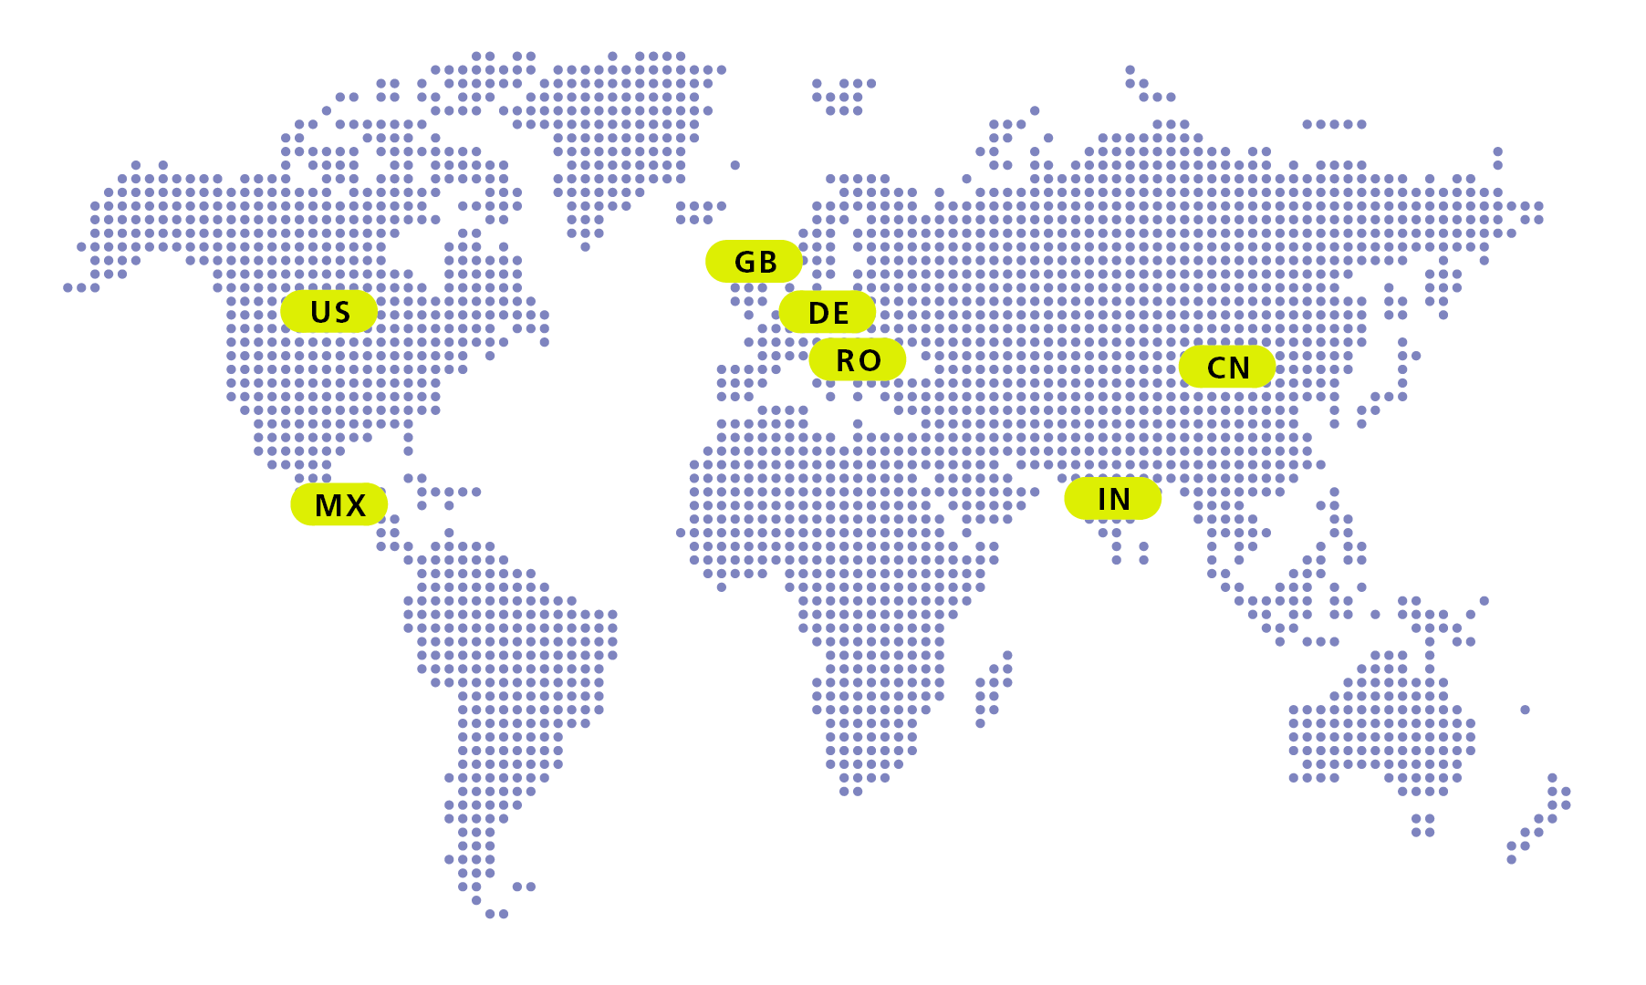

# Über MHP

Als Technologie- und Businesspartner digitalisiert MHP seit 28 Jahren die Prozesse

und Produkte seiner weltweit rund 300 Kunden in den Bereichen Mobility und Manufacturing

und begleitet sie bei ihren IT-Transformationen entlang der gesamten Wertschöpfungskette.

Für die Management- und IT-Beratung steht fest: Die Digitalisierung ist einer der größten Hebel

auf dem Weg zu einem besseren Morgen. Daher berät das Unternehmen der Porsche AG sowohl

operativ als auch strategisch in Themenfeldern wie beispielsweise Customer Experience und Workforce

Transformation, Supply Chain und Cloud Solutions, Platforms & Ecosystems, Big Data und KI sowie

Industrie 4.0 und Intelligent Products. Die Unternehmensberatung agiert international, mit Hauptsitz in Deutschland und Tochtergesellschaften in den USA, Mexiko, Großbritannien, Rumänien, Indien und China. Rund 5.000 MHPlerinnen und MHPler vereint der Anspruch nach Exzellenz und nachhaltigem Erfolg.

Dieser Anspruch treibt MHP weiter an – heute und in Zukunft.

mhp.com